**LAPORAN AKHIR**

Mata Praktikum : REKAYASA PERANGKAT LUNAK

Kelas : 4 - IA06

Praktikum ke - : 4

Tanggal : 8 – 4 - 2016

Materi : ORM

NPM : 53412949

Nama : JOHAN

Ketua Asisten : M.GALANG

Nama Asisten :

Paraf Asisten :

Jumlah Lembar :

LABORATORIUM TEKNIK INFORMATIKA

UNIVERSITAS GUNADARMA

2016

**REKAYASA PERANGKAT LUNAK**

Rekayasa perangkat lunak adalah ilmu yang mempelajari manajemen serta seluruh aktifitas yang mempengaruhi keberhasilan dalam sebuah pengembangan perangka lunak. Dimana sesuai dengna karakteristi dari sebuah perangkat lunak yaitu :

1. Maintanability (Dapat Dirawat), Perangkat Lunak harus dapat memenuhi perubahan kebutuhan  
2. Dependability, Perangkat Lunak harus dapat dipercaya  
3. Efisiensi, Perangkat Lunak harus efisien dalam penggunaan resource  
4. Usability, Perangkat Lunak harus dapat digunakan sesuai dengan yang direncanakan.

Konsep yang ditawarkan dalam pengembangan perangkat lunak cukup banyak. Namun pada praktikum kali ini pengembangan nyata yang akan dilakukan lebih ke arah software Enterprise. Jika ditinjau dari kata Enterprise berarti skala besar atau program pengembangan perangkat lunak cukup besar. Konsep penerapan pada praktikum kali ini bertemakan ERP. ( Enterprise Resource Planning).

**ORM** (Object Relational Mapper) adalah teknik untuk memetakan tabel dari database menjadi objek php. **ORM** ini akan menjadi jembatan antara objek yang didefinisikan dalam kode pemrograman dengan database

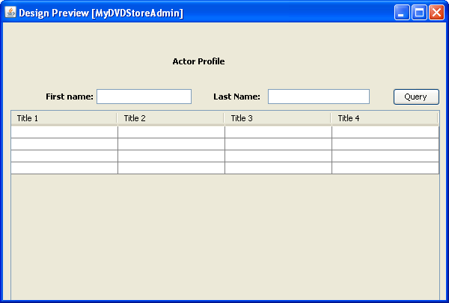

Contoh komponen View pada Java Hibernate

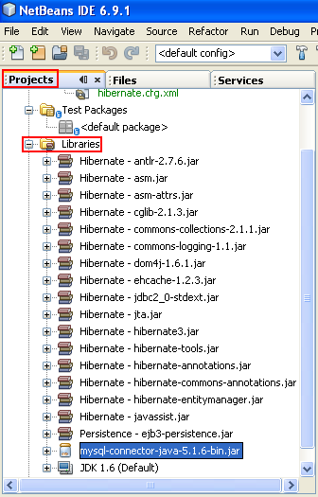

Hibernate Libraries

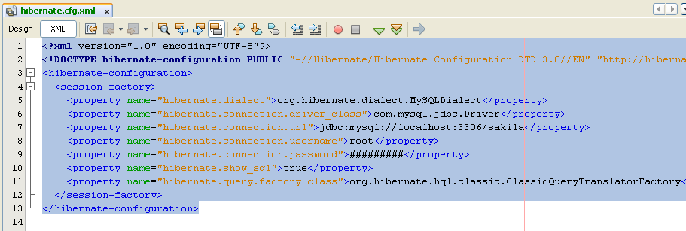

Hibernate Config Xml

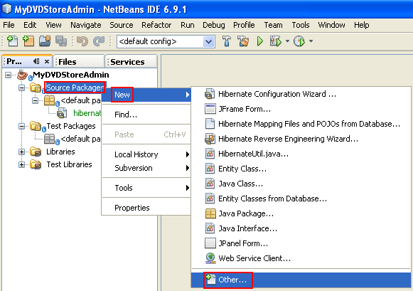

Persiapan Hibernate Util

Digunakan sebagai mesin hibernate yang akan mengkoordinasikan antara database dengan operasional model.